Knihovna v Ostrovci vás zve
na povídání s promítáním
INDONÉSIE
BALI „ostrov hinduismu“

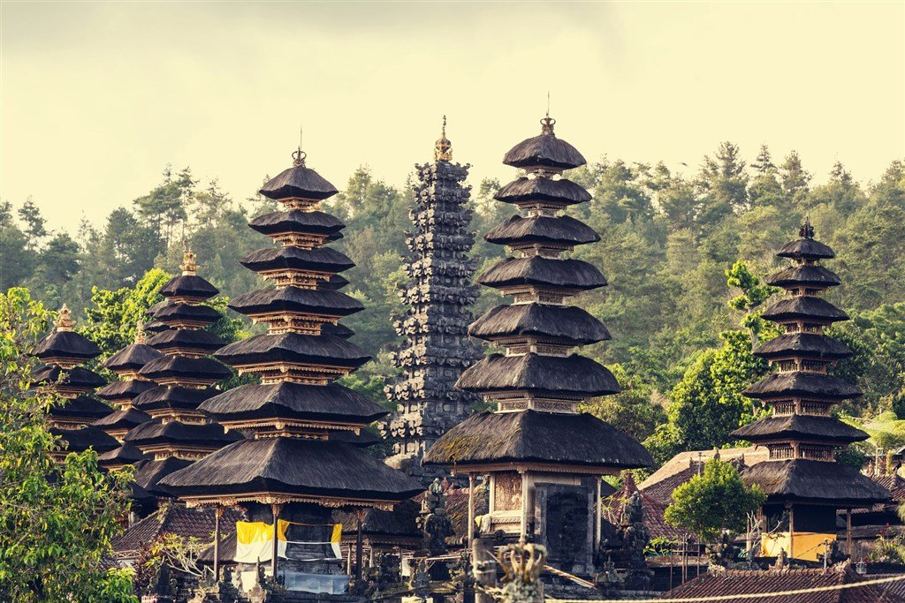

2.část
sobota 19. ledna 2019
v 16.00 hod.
knihovna v budově obecního úřadu

